中国水利电力质量管理协会文件

水利电力质〔2023〕26号

关于举办卓越绩效理论与实际应用培训班
的通知

各会员单位及相关单位：
为贯彻党的二十大关于“加快构建新发展格局、着力推动高质量发展”的重大部署和《质量强国建设纲要》要求，助力建设产品卓越、品牌卓著、创新领先、治理现代的世界一流企业，中国水利电力质量管理协会（以下简称水利电力质协）拟于2023年5月下旬在浙江省宁波市举办卓越绩效理论与实际应用培训班，帮助各单位更好地理解和推行卓越绩效管理工作，不断提升产品、服务质量和经营管理水平，全面提升市场竞争力。现将有关事宜通知如下。
一、培训内容
1.卓越绩效模式产生、发展及应用简介
2.卓越绩效的原理、方法、标准等讲解
3.卓越绩效在电力企业管理工作中的应用
4.卓越绩效理论研讨：领导、战略、顾客与市场、资源、过程管理、测量分析改进、结果
5.创建卓越绩效标杆或质量奖的经验、体会分享
二、参加人员
1.企业拟学习了解卓越绩效理论的所有人员
2.企业卓越绩效管理骨干和推进人员
3.负责企业卓越绩效工作的专责和领导
三、培训时间、地点
报到时间：2023年5月22日上午
培训时间：2023年5月22下午-27日中午
酒店名称：远 洲 丽 呈 华 廷 酒 店
（酒店发票名称：宁波远洲大酒店有限公司）
酒店地址：浙江省宁波市江北区江北大道99号
培训安排详见附件1，培训班不设接站，请代表自行前往。
四、培训及住宿费用
培训费用：3000元/人；
住 宿 费：合住费用850元/人(含5晚)，单住费用1700元/人(含5晚)；
培训期间学员食宿统一安排，费用自理。
五、考试及发证
1.参加卓越绩效培训人员笔试合格后，颁发水利电力质协卓越绩效培训合格证书；笔试成绩优良者，取得水利电力质协卓越绩效企业自评师合格证书；可自主选择参加评价专家面试答辩。
2.卓越绩效评价专家
卓越绩效骨干及推进人员、相关人员笔试优良、且有志于担任评价专家者，通过面试答辩，颁发水利电力质协专家培训合格证书；并入选水利电力质协专家库，作为卓越绩效标杆评价专家人选。
六、报名方式
本次培训采用网上报名平台的方式。请各参培人员输入 “http://huiyi.ceaq.org.cn”或扫描下方二维码进入网站注册账号，在“最近活动”栏目下找到本次培训报名链接，根据系统提示填写报名信息（操作时请务必点击“提交报名”按钮，收到短信“报名码”后，即报名成功），并在报名页面进入微信联络群。网上报名截止日期为2023年5月19日，逾期未报名将不能保证培训住宿安排，敬请谅解。“网上报名操作手册”可在水利电力质协官网“下载专区”栏目下载。

七、联系方式
李亚春 （010）63415624；13911369156
范家铭（010）63414398；18311359397
杨 萍 （010）63414325；13315981177
会务组联系人 ：黄珍凤 13965512020

附件：1.培训安排
2.市内乘车路线

中国水利电力质量管理协会
2023年4月17 日
附件1
培 训 安 排

日 期 | 时 间 | 内 容
5月22日 | 8:30-12:00 | 报 到
5月22日 | 14:00-18:00 | 卓越绩效管理经验交流
5月23日 | 8:30-12:00 | 卓越绩效模式产生、发展及应用简介
5月23日 | 14:00-18:00 | 卓越绩效的原理、方法、标准等讲解
5月24日 | 8:30-12:00 | 卓越绩效的原理、方法、标准等讲解
5月24日 | 14:00-18:00 | 卓越绩效在电力企业管理工作中的应用
5月25日 | 8:30-12:00 | 卓越绩效标准研讨：领导、战略、顾客与市场、资源、过程管理、测量分析改进、结果
5月25日 | 14:00-18:00 | 卓越绩效标杆或质量奖的经验、体会分享
5月26日 | 8:30-12:00 | 笔试
5月26日 | 14:00-18:00 | 面试答辩、颁发培训合格证书
5月27日 | 8:30-12:00 | 总结会
5月27日 | 14:00-18:00 | 代表返程

附件2
市内乘车路线
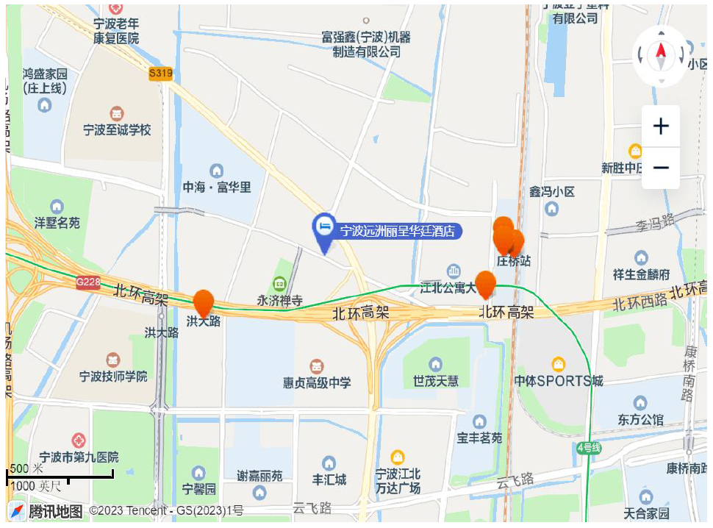
交通线路：
一、宁波火车站、高铁站— 宁波远洲丽呈华廷酒店
1.地铁：乘坐地铁4号线在洪大路站下车，走路约十分钟左右至酒店。
2.公交车：①乘坐906韩岭支，第一医院下车，经过1站，耗时15分钟或乘坐906，第一医院下车，经过3站，耗时19分钟；②乘坐330，第一院上车，袁陈村下车，经过12点，耗时44分钟，下车对面就是酒店。
3.出租车或者网约车：车程约12公里，打车约25元左右。
二、宁波栎社国际机场— 宁波远洲丽呈华廷酒店
1.地铁：乘坐地铁2号线到宁波火车站换乘4号线在洪大路站下车，走路约十分钟左右至酒店。
2.暂无直达公交车
3.出租车或者网约车：车程约18分钟，打车约40元左右。

中国水利电力质量管理协会 2023年4月17日印发

